LAS PELÍCULAS DE FAUSTO PALACIOS MARTÍNEZ PELLETIER
Jesús Bozal Alfaro
Las Películas de Fausto Palacios conforman una serie de 5/6 carretes, rodados por Fausto Palacios Martínez Pelletier (1900-1975), alcalde de Fitero (1955-1967). A la sazón, Fausto Palacios era el propietario del cine Calatrava, antiguo Refectorio Nuevo del Monasterio Cisterciense, adquirido por el Ayuntamiento en 1980.
Las películas fueron rodadas por Fausto Palacios en Fitero y Madrid en los años 50 y 60. En 1981, las personas que coordinaban la Revista Fitero organizaron con gran éxito el pase de estas películas en el Cine Calatrava. En 1990, el Ayuntamiento de Fitero, presidido por Carmelo Aliaga, las editó en vídeo. Como fondo musical, se incluyó el Himno a Fitero interpretado por la Banda Municipal, dirigida por José Barea, y la voz de Susana Jiménez. La grabación se realizó en la parte posterior del escenario del Cine Calatrava.

Enlace a película 1/3: https://youtu.be/LgoTtqRdg8M
Enlace a película 2/3: https://youtu.be/jbHC1x3iJdo
Enlace a película 3/3: https://youtu.be/oMbzu2koSXY

LAS PELÍCULAS

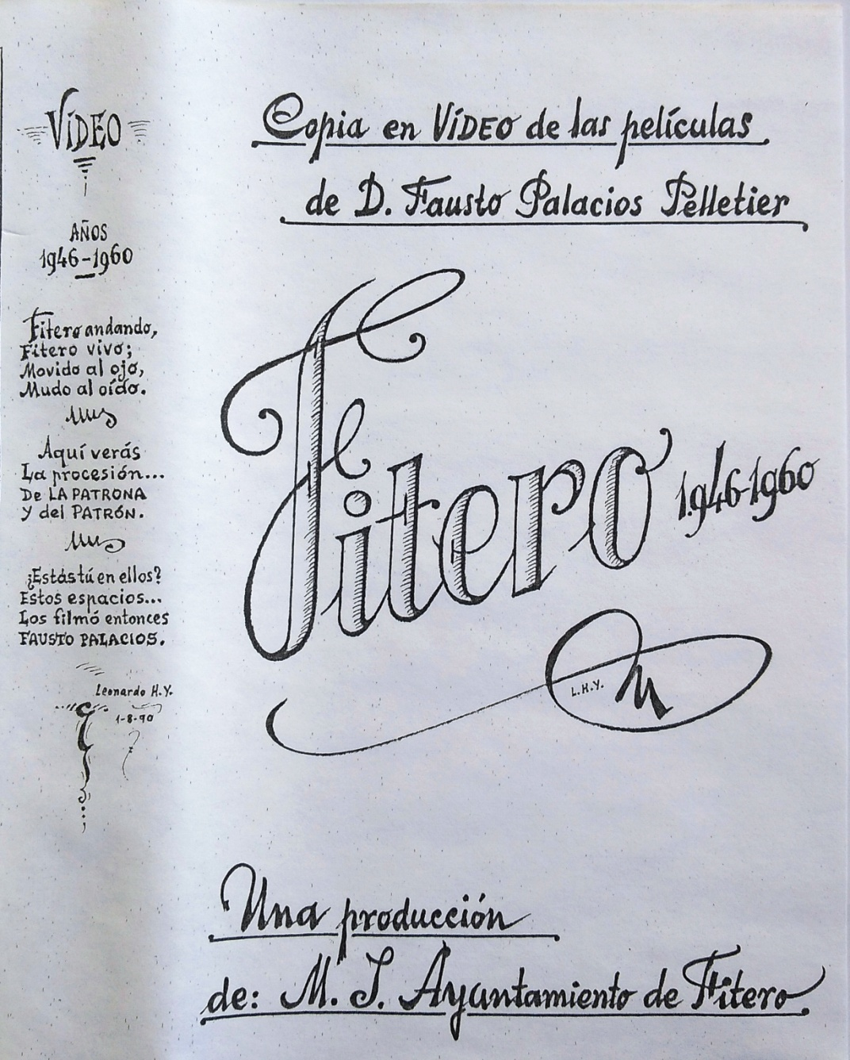
Las películas de Fausto Palacios recrean las imágenes más emblemáticas de Fitero. D. Leonardo Hernández, en la carátula que realizó para el vídeo editado en 1990, pregunta: “¿Estás en ellas?” Porque, efectivamente, estas películas recogen la imagen de muchos fiteranos y fiteranas.
Las primeras imágenes están dedicadas a los Balnearios, tanto por fuera como por dentro. Su cascada espectacular, los dos edificios, los jardines, las estufas, los paisajes que lo rodean, clientes, clientas, administradores y empleados. Son tomas bien coordinadas, con el fin de poner de relieve uno de los establecimientos más importantes, a nivel económico y social, de la villa. No tarda, sin embargo, en fijar su atención en el Monasterio de Fitero, tan importante para los fiteranos como para el patrimonio histórico-cultural de Navarra.
Dentro de ese Monasterio, nos sorprende el Sr. Palacios con una procesión de Semana Santa dentro del Claustro bajo, en la que participan numerosas personas del pueblo. Las Fiestas Patronales y de San Raimundo ocupan un amplio espacio en estas películas. Son los momentos del año en los que la cámara recoge con especial mimo y esmero las caras, los gestos, las sonrisas y la alegría de tantos fiteranos. Comienza esta parte, de víspera, con la llegada del tren Soria-Castejón a la estación de La Nava. Desde el taxi, Fausto Palacios nos ofrece imágenes del pueblo desde Las Cuevas. Luego viene el reloj, marcando las doce, el volteo de campanas, los cohetes lanzados por el Señor Matías, El Bolo, la misa del Día de la Virgen de la Barda y el paseíllo hasta el Ayuntamiento. Aquel año, además, se inauguraron las esculturas que el mismo Fausto Palacios había realizado para el Humilladero. Y la procesión, con los balcones llenos, las filas repletas, la Virgen de la Barda, San Raimundo, la Virgen de Fátima, aquel año, las autoridades, la Banda Municipal delante de un habitual grupo de mujeres.
La segunda parte de la película evoca los festejos relacionados con la Plaza de Toros: desencajonamiento, vaquillas, encierros,... Y también: las cazuelillas, los partidos de pelota, el baile en el Casino, las barcas de la Plaza. Y otra corrida y otro encierro. Y las imágenes de todos los tendidos llenos de fiteranos y fiteranas en primer plano.
Una boda, un desfile y una procesión de Semana Santa en 1950 en Madrid ponen fin al segundo carrete. En el tercero, Fausto Palacios filma para nosotros una excursión a la Cueva de la Mora, una corrida de aficionados de Fitero, las imágenes de encierros multitudinarios, los almuerzos, y las carreras, pruebas, juegos que el Ayuntamiento organizaba para los fiteranos participantes. Y termina la película con la ceremonia de la consagración como obispo de Zelda (29 de octubre de 1950) de nuestro paisano José María García Lahiguera. Pero, antes, a modo de broche de oro, y en color, asistimos a sendas faenas de Antonio Bienvenida, probablemente el 15 de marzo de 1964.
Como concluye D. Leonardo Hernández su pequeño poema en la carátula del vídeo que se editó: “Fitero andando, Fitero vivo; movido al ojo, mudo al oído… Estos espacios… los filmó entonces FAUSTO PALACIOS.”

SEMBLANZA DE FAUSTO PALACIOS MARTÍNEZ, por Manuel García Sesma
Fausto Palacios Martínez Pelletier, según la Enciclopedia Universal Ilustrada Espasa-Calpe, nació en Fitero, en 1899. Inclinado desde niño hacia la escultura, ingresó en 1912 en la Escuela Salesiana de Bellas Artes de Sarriá (Barcelona), de donde pasó a las aulas de la Academia de Bellas Artes de San Fernando (Madrid) y por fin, al estudio del Maestro José Capuz. A los 17 años, hizo la primera estatua de San Raimundo de Fitero, conservada actualmente en el claustro bajo de nuestra iglesia y que anteriormente adornó la entrada del Paseo de San Raimundo, siendo reemplazada, en este sitio, por la estatua actual del mismo Santo, obra también de don Fausto, la cual fue inaugurada en 1946. En su juventud, se distinguió por los retratos del Tío Rasera, de José María Huarte y de las señoritas Otermin y Onsalo.
Durante muchos años, dibujó las portadas de los programas de las Fiestas de la Virgen de la Barda; y desde mediados de 1955 a mediados de 1967, estuvo al frente de la Alcaldía de Fitero. Desde ella, realizó bastantes mejoras que merecen consignarse: en 1955, el partidor de las aguas de la Estación Hidrológica de la Nava; en 1956, los caballones de contención del río Alhama; en 1958, la construcción del Granero Nacional, en la carretera de Cintruénigo; en 1965-66, la pavimentación de bastantes calles del pueblo, ya con cemento, ya con riego asfáltico; la habilitación del Pantano del Pontigo, para aumentar el caudal de agua potable; la construcción del actual Grupo Escolar y de las nuevas calles, con 36 viviendas protegidas, a la derecha de la carretera de Cintruénigo. Finalmente dio toda clase de facilidades para la instalación de dos fábricas que han revolucionado la vida de nuestro pueblo: la de conservas El Juncal, en 1961 y la de ropa de confección INITESA, en 1965.
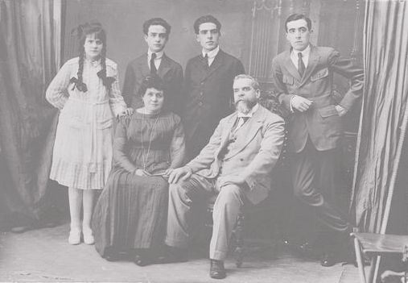
1916. Fernando Palacios, Joaquina Martínez e hijos.

Ver Historia de nuestro cine, Alberto Llorente Jiménez (Revista Fitero 2018)
Más información sobre la familia Palacios Pelletier: http://www.unedtalavera.es/wp-content/uploads/2019/05/Alcalibe-2010-paginas-275-282-uned-talavera.pdf
Ver fotografía en la Revista Fitero-92: Festival taurino, 1916. R. F. G.
Fue retirado, hace muchos años, de este lugar. Ver: Párrocos de Fitero, Revista Fitero-2002.
Fue inaugurado en 1966 y ocupaba el extremo oriental del cuerpo meridional del antiguo Monasterio. Años más tarde, el 13 de septiembre de 1987, se inauguraba el nuevo Colegio Público “Juan de Palafox”. En 2001, el antiguo Grupo Escolar de la Plaza de San Raimundo fue remodelado para su uso como Centro de Día (Residencia) y Hogar del Jubilado.

